Научив своего ребенка элементарным правилам поведения, Вы обезопасите его от непредвиденных ситуаций!

Муниципальное бюджетное дошкольное образовательное
учреждение детский сад №20
пос.Степной муниципального образования
Кавказский район
КОНСУЛЬТАЦИЯ ДЛЯ РОДИТЕЛЕЙ
"ОСНОВНЫЕ ПРАВИЛА ПОВЕДЕНИЯ ПРИ ПОЖАРЕ"

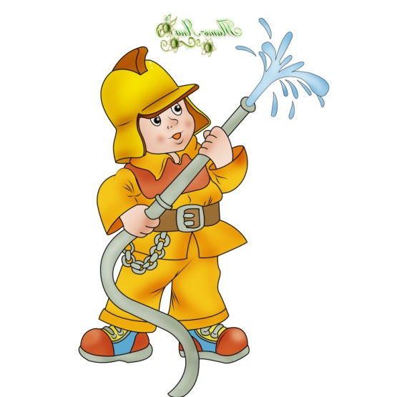

Подготовила: воспитатель Мищенко Н.Ю.

Уважаемые родители!
Каждый ребенок должен с самого раннего возраста понимать, какую опасность представляет собой огонь, и знать, как правильно себя вести в случае возникновения пожара.
В целях вашей безопасности и безопасности ваших детей как можно чаще беседуйте с малышами о том, как себя вести в чрезвычайных ситуациях.
Правила поведения детей при пожаре:
1. В первую очередь, несмотря ни на что, следует сохранять спокойствие и внимательно слушать взрослых, находящихся рядом.
2. Если вокруг очень много дыма, необходимо закрыть лицо влажным носовым платком или любой тканью.
3. Следуя указаниям взрослых, нужно организованно покинуть загоревшееся помещение.
К сожалению, взрослые не всегда оказываются рядом с детьми в трудную минуту. Малыш должен также понимать, что ему нужно делать, если в доступной близости не оказалось ни родителей, ни педагогов. В такой ситуации его тактика действий должна быть следующей:
1. Обязательно вызвать пожарные службы по номеру телефона «112».
2. Позвать на помощь любого взрослого, если это возможно.
3. Оставаться на видном месте, а не прятаться, чтобы пожарные с легкостью могли заметить ребенка.
4. Если есть возможность, незамедлительно покинуть помещение через дверь.
5. В том случае, если путь к двери прегражден, нужно выйти на балкон и громко кричать, плотно закрыв за собой балконную дверь. Прыгать с балкона без команды взрослого ни в коем случае нельзя!
Правила пожарной безопасности для детей:
1. Нельзя играть с огнем, спичками, зажигалкой, разжигать костер;
2. Нельзя использовать огонь для освещения темных помещений, надо использовать электрический источник света (фонарик);
3. Нельзя играть с электроприборами, электрической розеткой;
4. При обнаружении запаха газа в помещении нельзя включать свет и зажигать огонь.

